Муниципальное бюджетное дошкольное образовательное учреждение «Альдермышский детский сад «Умырзая»»
Высокогорского муниципального района Республики Татарстан»/ Татарстан Республикасы Биектау муниципаль районының «Әлдермеш «Умырзая» балалар бакчасы», мәктәпкәчә белем бирү муниципаль бюджет учреждениесе

Информационная справка по проведенным мероприятиям в рамках Года национальных культур и традиции за май 2023 года/
Милли мәдәниятләр һәм гореф-гадәтләр елы уңаеннан үткәрелгән чаралар май ае 2023ел
Дата/  Вакыты | Наименование мероприятия/ Темасы | Информация о мероприятии/ Максаты | Фотоотчет
01,05.2023 | 1 май-День Весны и Труда | 1 мая вся страна отмечает праздник Весны и труда. Это весенний праздник солидарности трудящихся разных стран. Это праздник всех, кто трудится, праздник людей разных профессий: рабочих, учёных, врачей, учителей. Он олицетворяет весну с её вечными законами обновления и возрождения, высокие человеческие устремления к созиданию и сплочённости.  В преддверии праздника в нашем детском саду прошли мероприятия "Первомай встречай!"  Педагоги познакомили детей с историей и традициями праздника, провели беседы о празднике с рассматриванием иллюстраций, видео-презентаций, нарисовали "Первомайские плакаты", "Ветки цветущей вишни"- как символ 1 мая, изобразили "Праздничный салют", "Белый голубь"- символ мира, различные праздничные открытки и многое другое! | 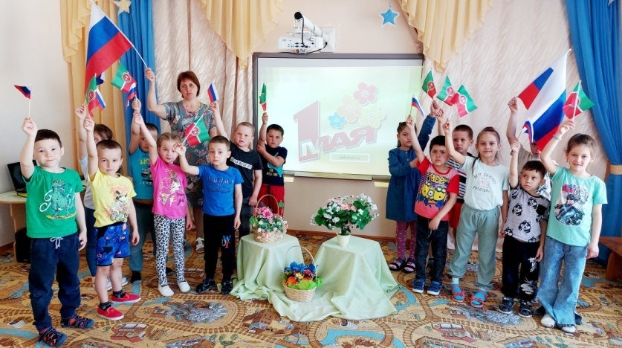
08.05.2023 | Бәйрәм тантанасында катнашу. 9 май -Җиңү бәйрәме. | “9 май –Җиңү көне “бәйрәмен бәйрәм итү уңаеннан тема буенча рус һәм татар телендә шигырьләр өйрәнү . Туган илебез, сугыш кырларында ятып калган төрле милләт халыкларына ихтирам, горурлану , патриотик хисләр тәрбияләү. | 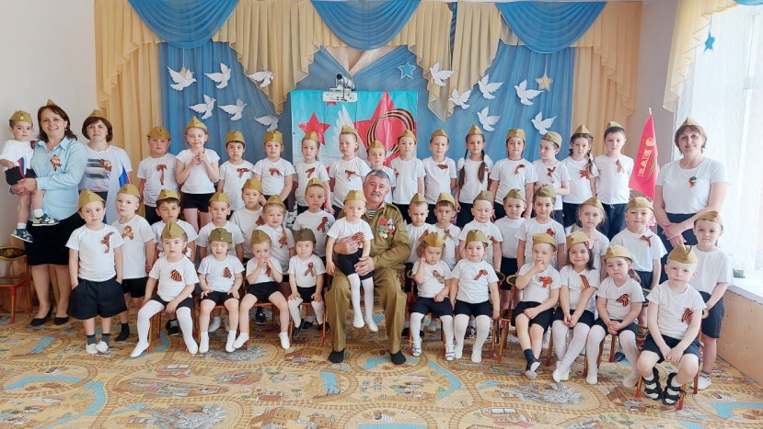
15.05.2023 | Республикакүләм  " Ин милли тәрбияче-2023" бәйгесе | Республикакүләм мәктәпкәчә белем бирү учреждениеләренен татар телендә белем бирүче тәрбиячеләр арасында үткәрелуче " Ин милли тәрбияче-2023" бәйгесендә , " Ин якшы милли бәйрәм"сценарийләр номинациясендә катнашып тәрбиячебез Гарипова Люция Фэрит кызы 2 урынга ия булды. | 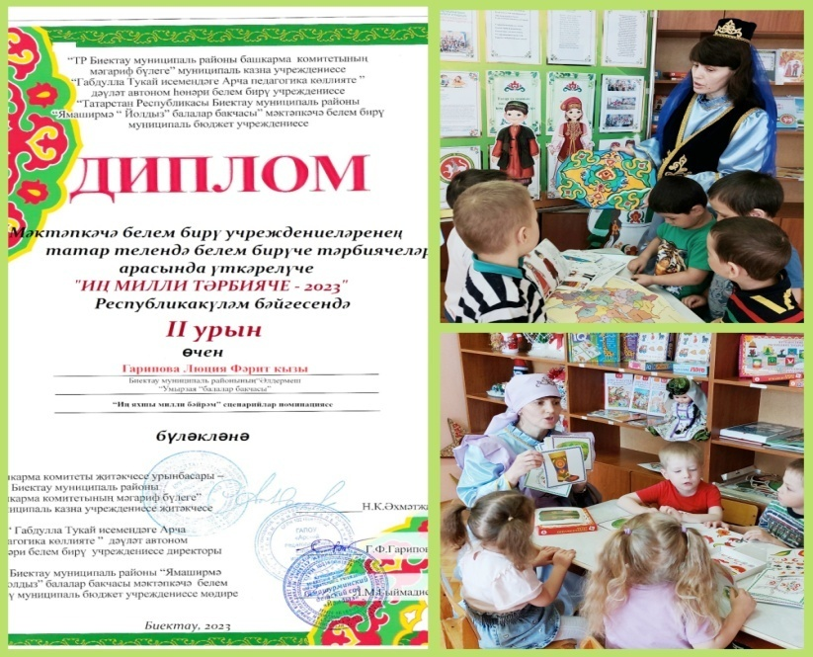
20.05.2023 | Халкымның күңел бизәкләре”-бәге күргәзмә | Милли тәрбия, милли үзаң мәктәпкәчә яшьтә бирелә башлый, туган илгә, телгә, халыкка мәхәббәт тәрбияләү, иман нурын тарату мәгариф системасының, аның бер буыны буларак-мәктәпкәчә белем һәм тәрбия бирү оешмаларының гаять зур, хәлиткеч бурычы. Балаларны халык сәнгатенең барлык төрләре белән таныштыру максатыннан бакчабызда әти-әниләр белән берлектә ,татар орнаментлары кергән кул эшләре күргәзмәсе оештырылды. Әлеге күргәзмә бизәкләрендә- шатлык, мәдхия һәм һәр бизәкнең уз матурлыгы күренә. Болар барсы да – гомумкешелек кыйммәтенә ия булган чын сәнгать әсәрләре, дөньякүләм сәнгать хәзинәсенең бер өлеше. | 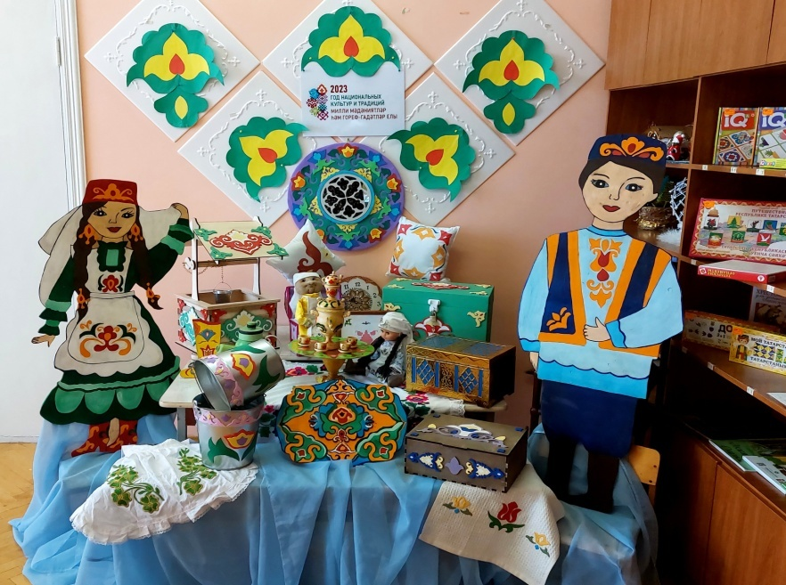
26.05.2023 | бул бакча |  | 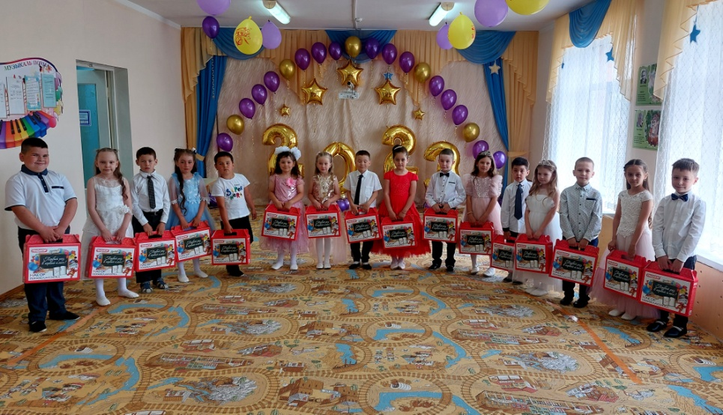
  Менә бакча еллары артта калды, бүген
  соңгы саубуллашу көне
  . Балаларыбыз белән горурлана алабыз,
  алар матур итеп ана, рус телендә сөйләшә
  аралаша алалар. Күпме матур бәйрәмнәр
  үткәрдек, җырлар, биюләр өйрәндек,
  ә уеннарның иге-чиге булмады.
  Беркайчан да үз телегезне,
  горефгадәтләрегезне, йолаларны,
  туган җирегезне онытмагыз!

